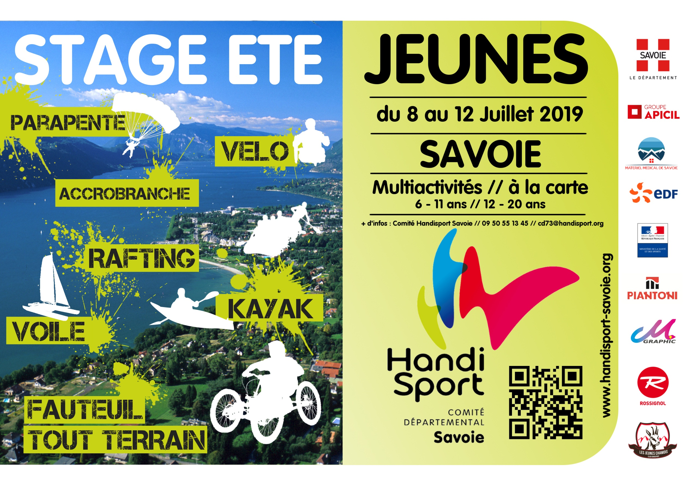

Vous trouverez ci-dessous le programme détaillé du Stage Eté Handisport Jeunes (12 - 20 ans) qui se déroulera du 8 au 12 Juillet 2019.
Nous vous rappelons qu’il est impératif de vous inscrire pour que nous puissions prévoir le matériel et l’encadrement nécessaire à une pratique agréable et sécuritaire.

Possibilité de s’inscrire à la carte, sur une ou plusieurs ativités, au choix où à la semaine complète.

Clôture des inscriptions 1 semaine avant l’activité (attention places limitées en fonction du matériel et accompagnateurs disponible).
Fournir obligatoirement attestation de savoir nager 50m pour les activités nautiques (ou test anti panique pour la voile et kayak)

Participations différenciées selon les journées et votre quotient familial CAF!
5€ de prise en charge par demi-journée pour les licenciés Jeunes Chamois

Licence obligatoire !!!
Si vous souhaitez prendre une licence pour participer au Stage été, contacter le club des Jeunes Chamois : lesjeuneschamois73@gmail.com

Programme des activités et tarifs
Les activités seront maintenues uniquement si les conditions météorologiques le permettent

- Tarifs différenciés selon votre quotient familial (QF) CAF (fournir n° d’allocataires CAF + Quotient Familial à jour)
- Possibilité de régler en chèque vacances
- Majoration de 10€ par activité pour toute inscription après le 24 Juin.
- Déduire 5€ par activité pour les licenciés au Club des jeunes chamois.

Date | Lieu | Horaires – Activité | Activité | Participation à la journée  (+ 10€ par activité après le 25 juin) | Organisation journée | RDV départ  (Possibilité de RDV sur place ou sur le trajet) | RDV Retour
Lundi  8/07 | St Hilaire du Touvet (38) | ½ journée :  9h00 – 11h | Parapente  6 places maximum  Inscriptions avant le  Lundi 24 Juin | QF>1160 : 68€  QF 803 à 1159 : 60€  QF 556 à 802 : 51€  QF 309 à 555 : 43€  QF < 309 : 34€ | / | 8h Buisson Rond | 13h Buisson Rond
Mardi  9/07 | Bourg Saint Maurice | ½ journée :  13h00 - 16h | Rafting  (savoir nager 50m !)  6 places maximum | QF>1160 : 32€  QF 803 à 1159 : 28€  QF 556 à 802 : 24€  QF 309 à 555 : 20€  QF < 309 : 16€ | Prévoir Pic Nic | 11h Buisson rond | 17h30 Buisson Rond
Mercredi 10/07 | A définir | ½ journée :  14h -17h | Fauteuil Tout Terrain  6 places maximum | QF>1160 : 16€  QF 803 à 1159 : 14€  QF 556 à 802 : 12€  QF 309 à 555 : 10€  QF < 309 : 5€ | / | 13h30 Buisson Rond | 17h30 buisson rond
Jeudi  11/07 | Le Bourget du Lac | ½ journée :  14h00 - 16h | Kayak  (Test anti-panique !)  6 places maximum | QF>1160 : 16€  QF 803 à 1159 : 14€  QF 556 à 802 : 12€  QF 309 à 555 : 10€  QF < 309 : 5€ | / | 13h Buisson rond ou  13h30 Club de Voile  du Bourget du Lac | 16h30 club de voile du Bourget du Lac ou 17h Buisson rond
Vendredi 12/07 | Le Bourget du Lac | ½ journée :  9h30 - 12h | Voile  (Test anti-panique !)  5 places maximum | QF>1160 : 16€  QF 803 à 1159 : 14€  QF 556 à 802 : 12€  QF 309 à 555 : 10€  QF < 309 : 5€ | Prévoir Pic Nic | 8h45 Buisson rond ou  9h15 Club de Voile  du Bourget du Lac | 13h30 club de voile du Bourget du Lac

DROIT A L’IMAGE
Je soussigné, , parent / tuteur de ,
autorise le Comité Handisport Savoie à utiliser les photos / vidéos prise lors du Stage
Jeunes Eté du 8 au 12 juillet 2019, auquel mon enfant participe.
n’autorise pas le Comité Handisport Savoie à utiliser les photos / vidéos prise lors du Stage Jeunes Eté du 8 au 12 juillet 2019, auquel mon enfant participe.

Fait à , le
Signature :

INSCRIPTION – STAGE ETE HANDISPORT JEUNES
12 – 20 ans
du 8 au 12 Juillet 2019
Majoration de 10€ par activité pour toute inscription après le 24 Juin
NOM : Prénom :
N° téléphone d’une personne responsable joignable pendant le stage :
Adresse E-Mail :

Inscriptions activités
* Je joints un chèque d’arrhes de la moitié de la somme due pour l’ensemble des activités choisies
ACTIVITES |  |  |  | Cochez la ou les activités choisies
Lundi | Matin | Parapente | Saint Hilaire du Touvet
Mardi | Journée | Rafting | Bourg St Maurice
Mercredi | Après midi | Fauteuil Tout Terrain | Maurienne ou Bassin Chambérien
Jeudi | Après midi | Canoë Kayak ou Pirogue | Le Bourget du Lac
Vendredi | Matin | Voile | Le Bourget du Lac

